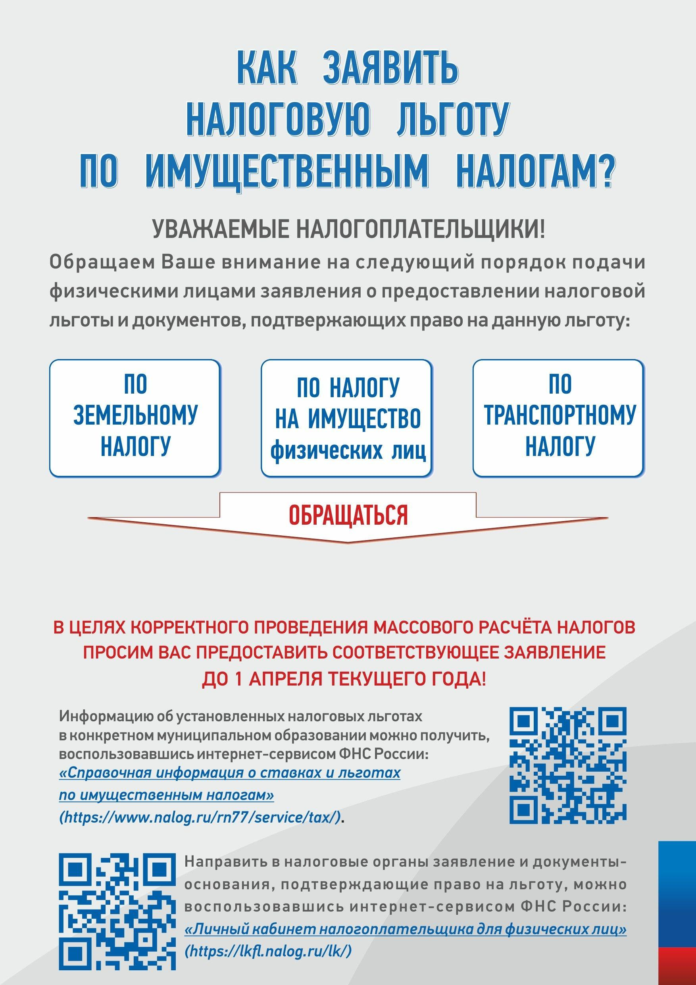

**В НАЛОГОВЫЙ ОРГАН ПО СВОЕМУ ВЫБОРУ**

(или в **МНОГОФУНКЦИОНАЛЬНЫЙ ЦЕНТР (МФЦ)**

по адресу: г. Ханты-Мансийск, ул. Энгельса, д.45)